专题强化四 牛顿运动定律的综合应用
学习目标 1.熟悉动力学图像,知道图像的斜率、截距、特殊点、面积的物理意义。2.知道连接体的类型及运动特点,会用整体法和隔离法分析连接体问题。3.理解几种常见的临界问题,并会用极限法、假设法及数学方法求解临界极值问题。

考点一 动力学图像问题
常见动力学图像及应用方法
v-t  图像 | 根据图像的斜率判断加速度的大小和方向,进而根据牛顿第二定律求解合力
F-a  图像 | 首先要根据具体的物理情景,对物体进行受力分析,然后根据牛顿第二定律推导出F、a两个量间的函数关系式,根据函数关系式结合图像,明确图像的斜率、截距或面积的意义,从而由图像给出的信息求出未知量
a-t  图像 | 要注意加速度的正、负,正确分析每一段的运动情况,然后结合物体受力情况并根据牛顿第二定律列方程
F-t  图像 | 要结合物体受到的力,根据牛顿第二定律求出加速度,分析每一时间段的运动性质
例1 (2024·广东卷,7)如图所示,轻质弹簧竖直放置,下端固定。木块从弹簧正上方H高度处由静止释放。以木块释放点为原点,取竖直向下为正方向。木块的位移为y,所受合外力为F,运动时间为t。忽略空气阻力,弹簧在弹性限度内。关于木块从释放到第一次回到原点的过程中,其F-y图像或y-t图像可能正确的是( )
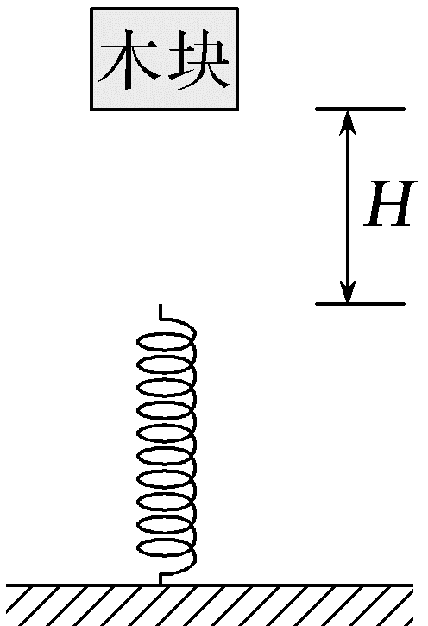
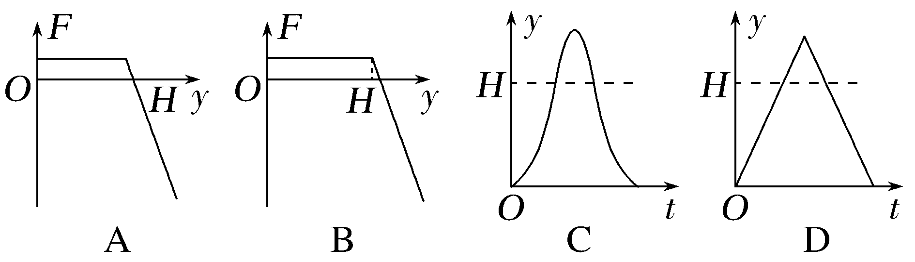
答案 B
解析 在木块下落H高度之前,木块所受合外力为木块的重力,保持不变,即F=mg;当木块接触弹簧后到合力为零前,F=mg-k(y-H),随着y的增大,F均匀减小;当弹簧弹力大于木块的重力后到最低点过程中,F=k(y-H)-mg,木块所受合外力向上,随着y的增大,F均匀增大,则F-y图像如B项所示,故B正确,A错误;在木块下落H高度之前,木块做匀加速直线运动,根据v=gt,速度逐渐增大,所以y-t图像斜率逐渐增大;当木块接触弹簧后到合力为零前,根据牛顿第二定律有mg-k(y-H)=ma,木块的速度继续增大,做加速度减小的加速运动,所以y-t图像斜率继续增大;当弹簧弹力等于重力时,速度达到最大,y-t图像中斜率最大;当弹簧弹力大于木块的重力后到最低点的过程中F=k(y-H)-mg,木块所受合外力向上,木块做加速度增大的减速运动,所以y-t图斜率减小,到达最低点时,木块的速度为零,y-t图像的斜率为零。综上分析可知,木块先做自由落体运动,后做加速度减小的加速运动,再做加速度增大的减速运动到最低点。同理可知,木块在上升过程中,先做加速度减小
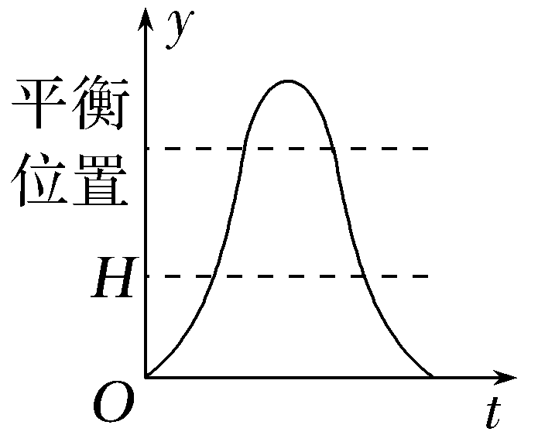
的加速运动,后做加速度增大的减速运动,再做匀减速直线运动到最高点。y-t图像大致如图所示,故C、D错误。
跟踪训练
1.(2025·陕、晋、青、宁卷,3)某智能物流系统中,质量为20 kg的分拣机器人沿水平直线轨道运动,受到的合力沿轨道方向,合力F随时间t的变化如图所示,则下列图像可能正确的是( )
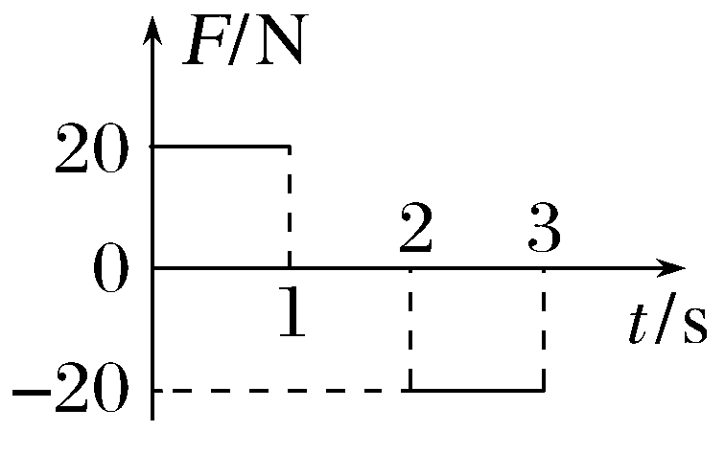
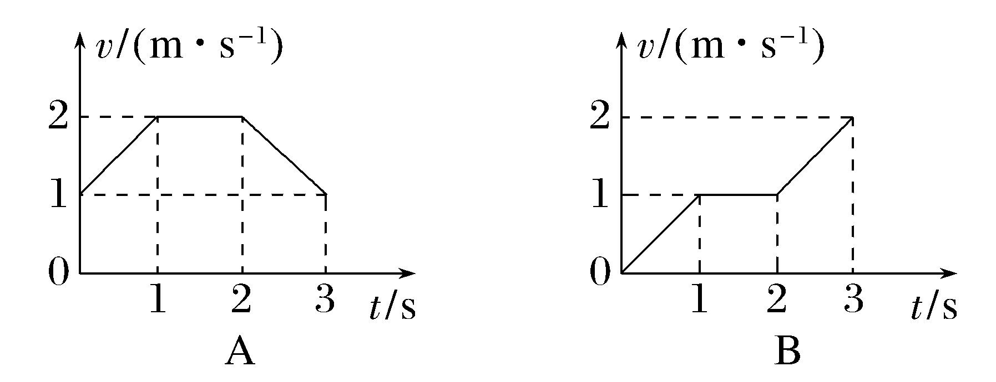
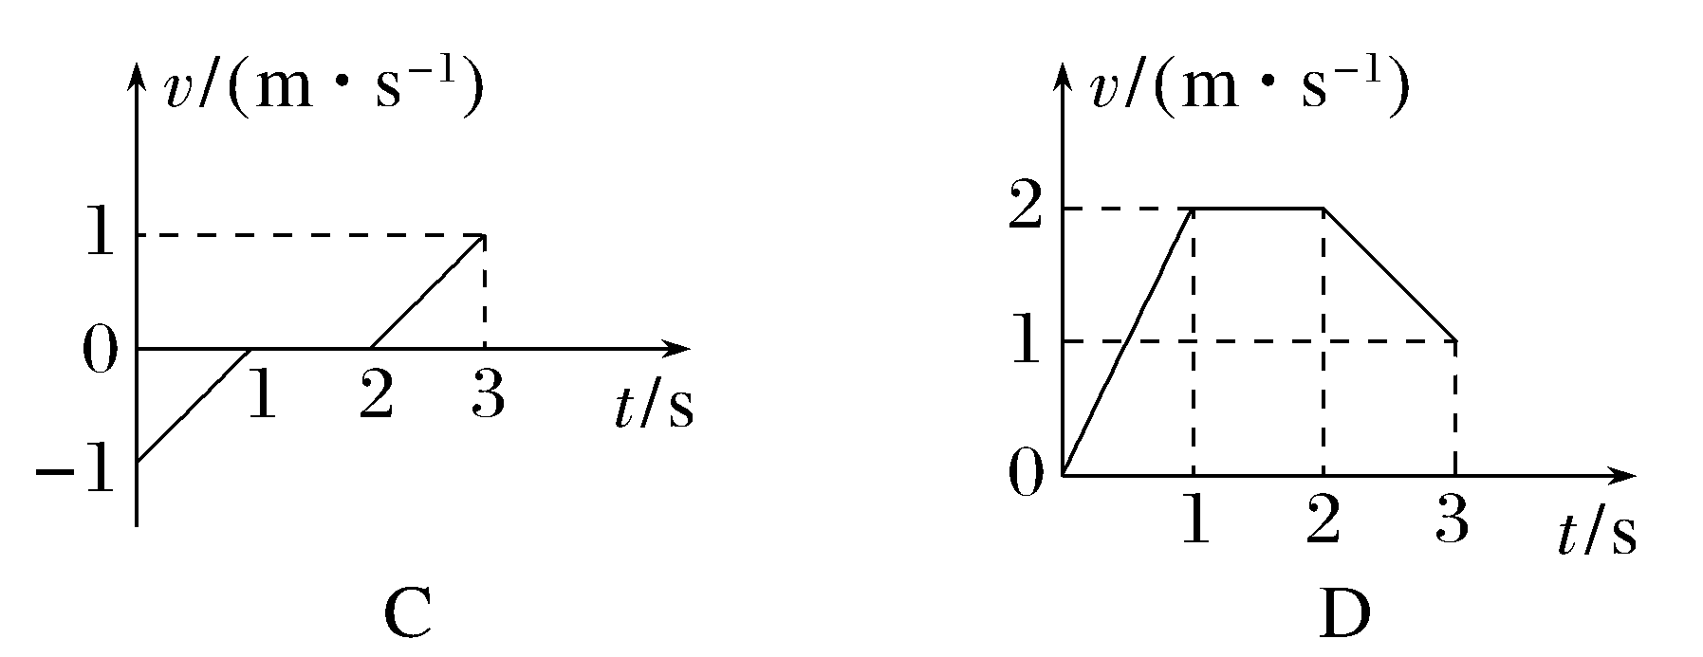
答案 A
解析 由牛顿第二定律结合题图可知,0~1 s时间内和2~3 s时间内机器人的加速度大小相等、方向相反,又v-t图像的斜率表示加速度,可知0~1 s时间内和2~3 s时间内机器人v-t图像斜率互为相反数,A可能正确。
2.如图甲所示,一个物体在光滑的斜面上始终受到一沿斜面向上逐渐增大的力F的作用,该物体沿斜面向上做变加速直线运动,其加速度a随外力F变化的图像如图乙所示,若重力加速度g取10 m/s²,物体的质量和斜面的倾角分别为( )
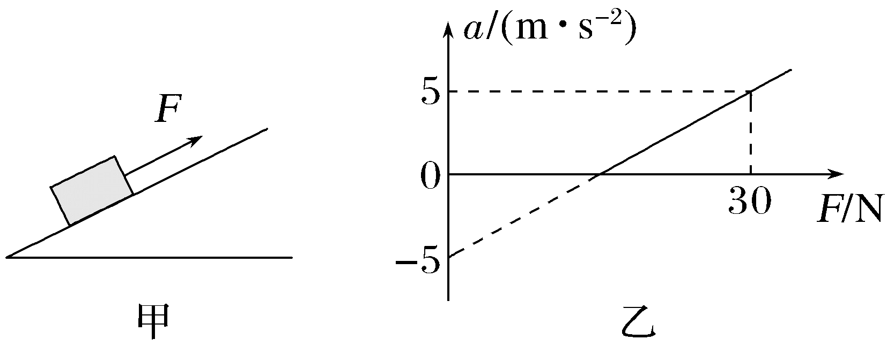
A.m=3 kg,θ=30° B.m=3 kg,θ=37°
C.m=2 kg,θ=30° D.m=2 kg,θ=37°
答案 A
解析 由牛顿第二定律得F-mgsin θ=ma,解得a=$\frac{F}{m}$-gsin θ,由图像可知斜率为k=$\frac{1}{m}$=$\frac{5-(-5)}{30}$ kg⁻¹=$\frac{1}{3}$ kg⁻¹,解得m=3 kg,纵轴截距-gsin θ=-5 m/s²,解得θ=30°,故A正确。

考点二 动力学的连接体问题
1.连接体的五大类型
弹簧  连接体 | 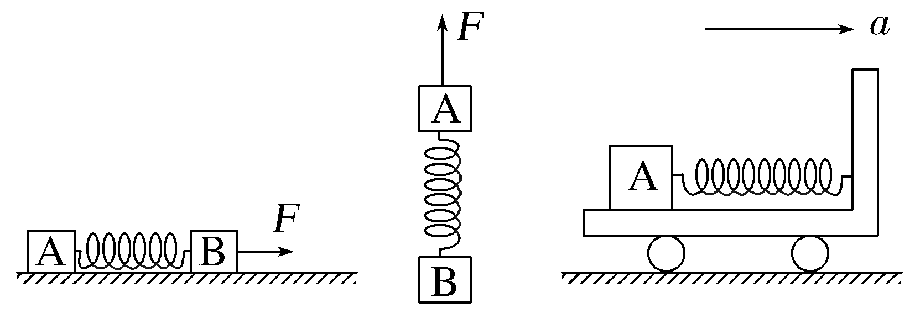
轻绳  连接体 | 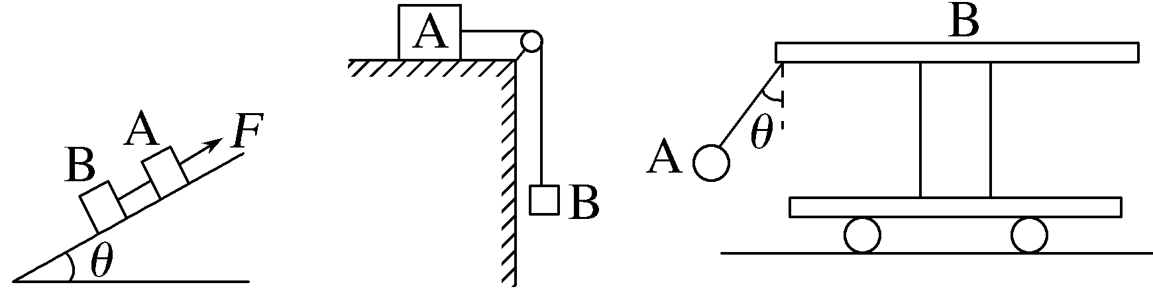
轻杆  连接体 | 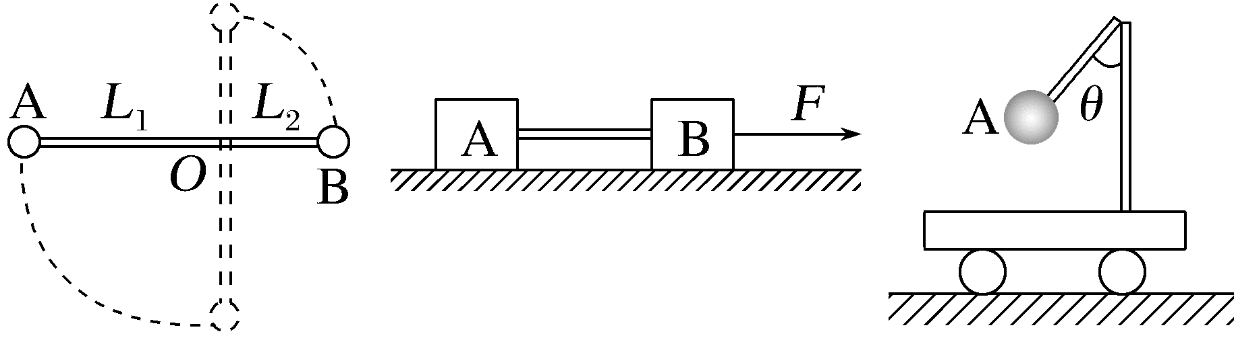
物体叠放  连接体 | 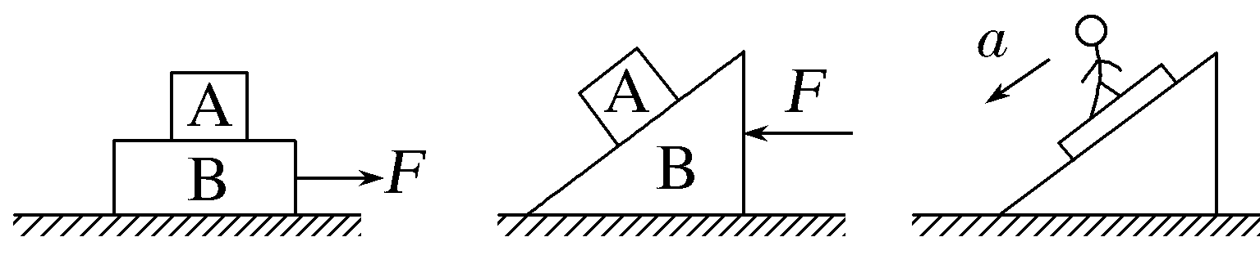
两物体并  排连接体 | 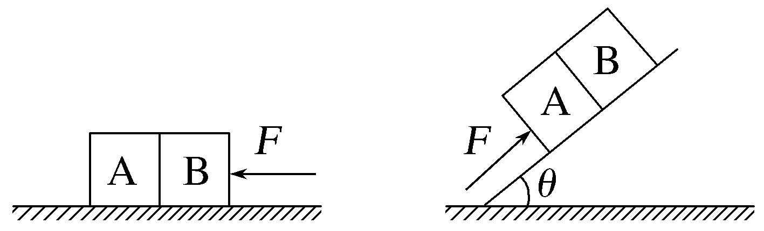
2.连接体问题的分析方法
(1)整体法:若连接体内的物体具有共同加速度,可以把它们看成一个整体,分析整体受到的外力,应用牛顿第二定律求出加速度。
(2)隔离法:求系统内两物体之间的作用力时,就需要把物体从系统中隔离出来,应用牛顿第二定律列方程求解。
(3)整体法、隔离法的交替运用,若连接体内各物体具有相同的加速度,且要求物体之间的作用力时,可以先用整体法求出加速度,然后再用隔离法选取合适的研究对象,应用牛顿第二定律求出作用力。即“先整体求加速度,后隔离求内力”。
角度1 共速连接体
例2 如图所示,水平面上有两个质量分别为m₁和m₂的木块1和2,中间用一条轻绳连接,两木块的材料相同,现用力F向右拉木块2,当两木块一起向右做匀加速直线运动时,已知重力加速度为g,下列说法正确的是( )
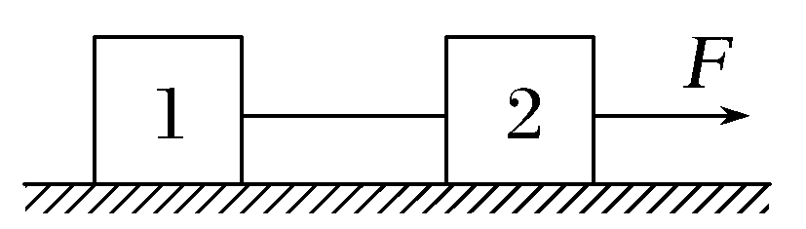
A.若水平面是光滑的,则m₂越大,绳的拉力越大
B.若木块和水平面间的动摩擦因数为μ,则绳的拉力为$\frac{m_{1}F}{m_{1}+m_{2}}$+μm₁g
C.绳的拉力大小与水平面是否粗糙无关
D.绳的拉力大小与水平面是否粗糙有关
答案 C
解析 若设木块和地面间的动摩擦因数为μ,以两木块整体为研究对象,根据牛顿第二定律有F-μ(m₁+m₂)g=(m₁+m₂)a,得a=$\frac{F}{m_{1}+m_{2}}$-μg,以木块1为研究对象,根据牛顿第二定律有F_{T}-μm₁g=m₁a,得a=$\frac{F_{T}}{m_{1}}$-μg,系统加速度与木块1加速度相同,联立解得F_{T}=$\frac{m_{1}}{m_{1}+m_{2}}$F,可知绳子拉力大小与动摩擦因数μ无关,与两木块质量大小有关,无论水平面是光滑的还是粗糙的,绳的拉力大小均为F_{T}=$\frac{m_{1}}{m_{1}+m_{2}}$F,且m₂越大,绳的拉力越小,故C正确。
拓展1 (多选)如图所示,将木块1和木块2用轻绳连接,放在倾角为θ的斜面上,用始终平行于斜面向上的拉力F拉木块1使它们沿斜面匀加速上升,两木块与斜面间的动摩擦因数均为μ。为了增加轻绳上的张力,可行的办法是( )
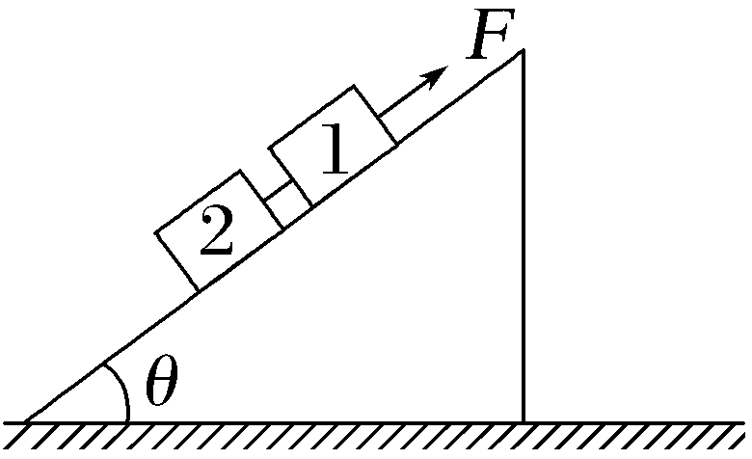
A.减小木块1的质量 B.增大木块2的质量
C.增大倾角θ D.增大动摩擦因数μ
答案 AB
解析 对两木块组成的系统分析,根据牛顿第二定律得F-(m₁+m₂)gsin θ-μ(m₁+m₂)gcos θ=(m₁+m₂)a,隔离木块2,根据牛顿第二定律得F_{T}-m₂gsin θ-μm₂gcos θ=m₂a,以上两式联立解得F_{T}=$\frac{m_{2}F}{m_{1}+m_{2}}$,由此可知,F_{T}的大小与θ、μ无关,m₂越大,或m₁越小时,F_{T}越大,故A、B正确。
拓展2 将木块1和木块2用弹簧连接,在拉力F作用下分别沿竖直方向和沿光滑水平面做匀加速直线运动,比较两种情况下弹簧的形变量的大小关系。
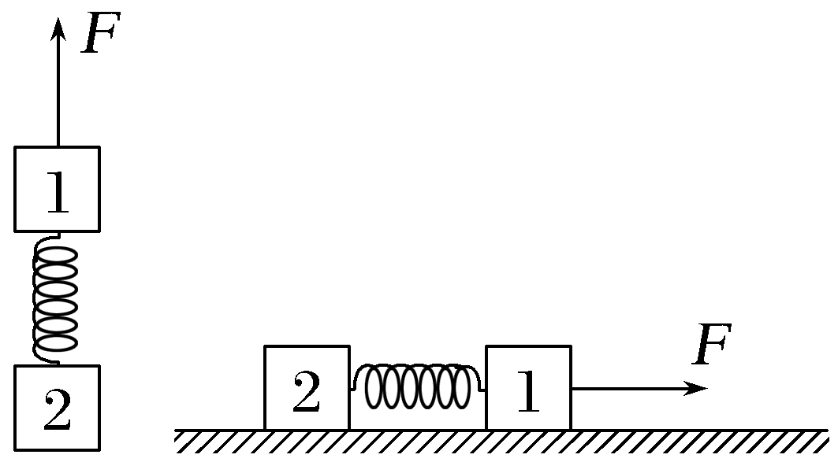
答案 相等
解析 在竖直方向运动时,以整体为研究对象,由牛顿第二定律有F-(m₁+m₂)g=(m₁+m₂)a₁,以木块2为研究对象,由牛顿第二定律有kx₁-m₂g=m₂a₁,联立解得kx₁=$\frac{m_{2}F}{m_{1}+m_{2}}$;在水平方向运动时,以整体为研究对象,由牛顿第二定律有F=(m₁+m₂)a₂,以木块2为研究对象,由牛顿第二定律有kx₂=m₂a₂,联立解得kx₂=$\frac{m_{2}F}{m_{1}+m_{2}}$,可见x₁=x₂。

力的“分配”原则
如图所示,一起做匀加速运动的物体系统,若外力F作用于质量为m₁的物体上,两物体间的弹力F_{弹}=$\frac{m_{2}}{m_{1}+m_{2}}$F;若外力F作用于质量为m₂的物体上,则F_{弹}=$\frac{m_{1}}{m_{1}+m_{2}}$F。此结论与有无摩擦无关(若有摩擦,两物体与接触面间的动摩擦因数必须相同),与两物体间有无连接物、有何种连接物(轻绳、轻杆、轻弹簧)无关,而且物体系统处于水平面、斜面、竖直方向时,结论都成立。
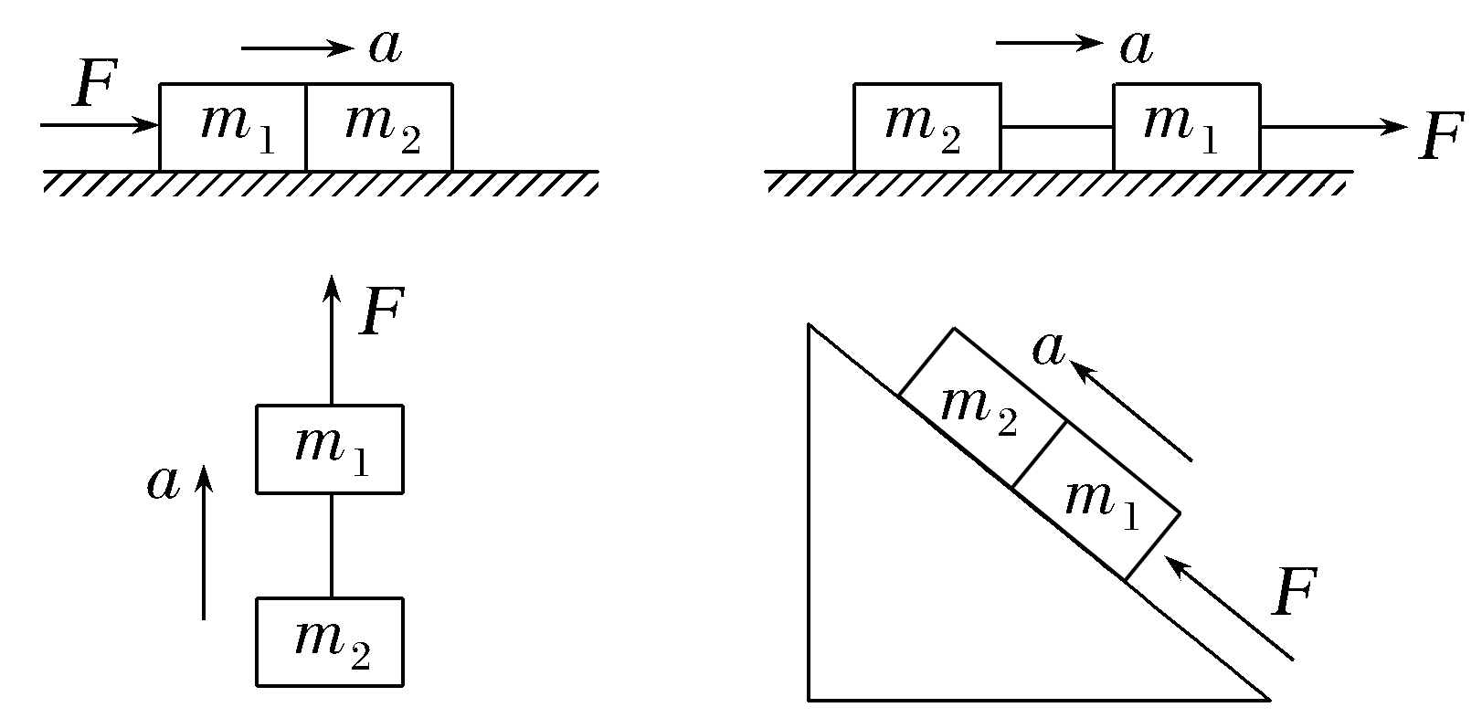
角度2 关联速度的连接体
例3 (2025·安徽卷,5)如图,装有轻质光滑定滑轮的长方体木箱静置在水平地面上,木箱上的物块甲通过不可伸长的水平轻绳绕过定滑轮与物块乙相连。乙拉着甲从静止开始运动,木箱始终保持静止。已知甲、乙质量均为1.0 kg,甲与木箱之间的动摩擦因数为0.5,不计空气阻力,重力加速度g取10 m/s²,则在乙下落的过程中( )
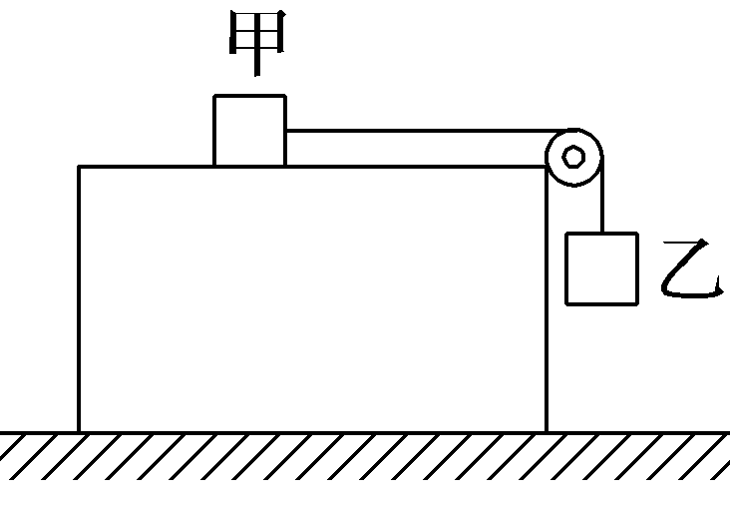
A.甲对木箱的摩擦力方向向左
B.地面对木箱的支持力逐渐增大
C.甲运动的加速度大小为2.5 m/s²
D.乙受到绳子的拉力大小为5.0 N
答案 C
解析 甲相对木箱向右运动,则甲受到木箱的摩擦力方向向左,由牛顿第三定律可知甲对木箱的摩擦力方向向右,A错误;由牛顿第二定律,对甲有F_{T}-μmg=ma,对乙有mg-F_{T}=ma,联立解得a=2.5 m/s²,F_{T}=7.5 N,C正确,D错误;对木箱和滑轮整体受力分析,竖直方向上有F_{N}=Mg+mg+F_{T},可知地面对木箱支持力F_{N}不变,B错误。
1.关联速度连接体做加速运动时,由于加速度的方向不同,一般采用分别选取研究对象,对两物体分别列牛顿第二定律方程,用隔离法求解加速度及相互作用力。
2.若连接体的加速度大小不同时,根据动滑轮和定滑轮的特点,找出加速度的大小关系。

考点三 动力学中的临界和极值问题
1.常见临界问题的条件
(1)接触与脱离的临界条件:弹力F_{N}=0。
(2)相对滑动的临界条件:静摩擦力达到最大值。
(3)绳子断裂与松弛的临界条件:绳子断裂的临界条件是绳中张力等于它所能承受的最大张力;绳子松弛的临界条件是F_{T}=0。
(4)最终速度(收尾速度)的临界条件:物体所受合力为零。
2.处理临界问题的三种方法
极限法 | 把物理问题(或过程)推向极端,从而使临界现象(或状态)暴露出来,以达到正确解决问题的目的
假设法 | 临界问题存在多种可能,特别是非此即彼两种可能时,或变化过程中可能出现临界条件,也可能不出现临界条件时,往往用假设法解决问题
数学法 | 将物理过程转化为数学表达式,根据数学表达式解出临界条件
角度1 恰好分离的临界问题
例4 (多选)(2026·山东烟台模拟)如图所示,倾角θ=30°的光滑斜面固定在水平地面上,与斜面垂直的挡板P固定在斜面底端,轻弹簧一端固定在挡板上,另一端与物块A连接,质量为m的物块A和质量为2m的物块B并排放在斜面上,物块A、B不粘连,处于静止状态。现用一沿斜面向上的外力F拉物块B,使B沿斜面向上做加速度大小为a=$\frac{1}{2}$g的匀加速直线运动。已知重力加速度大小为g,弹簧的劲度系数为k。下列说法正确的是( )
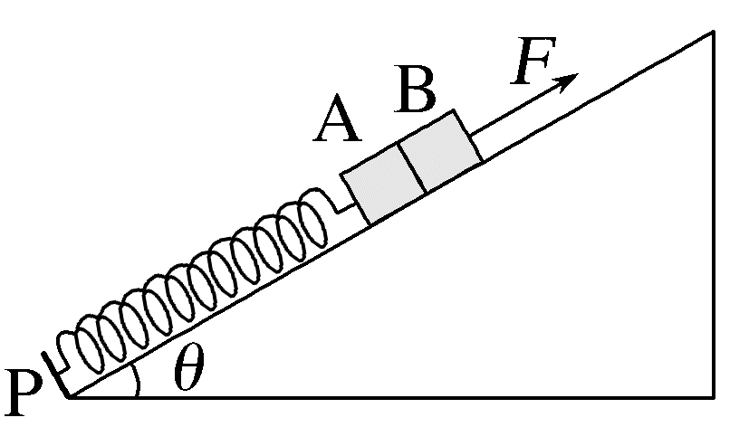
A.未施加外力F时,弹簧的压缩量为$\frac{3mg}{2k}$
B.物块A、B分离前,外力F的大小与位移成正比
C.物块A、B分离时,弹簧的压缩量为$\frac{mg}{k}$
D.物块A、B分离时,物块B的速度大小为g$\sqrt{\frac{m}{2k}}$
答案 ACD
解析 未施加外力F时,A、B处于静止状态,对A、B整体,根据平衡条件有(2m+m)gsin θ=kx₀,解得x₀=$\frac{3mg}{2k}$,故A正确;物块A、B分离前,设物块A的位移为x,根据牛顿第二定律有F+k(x₀-x)-(2m+m)gsin θ=(2m+m)a,解得F=kx+$\frac{3mg}{2}$,外力的大小随位移线性变化,但不成正比,故B错误;物块A、B分离时,两物块接触面间弹力为0,两物块加速度均为a,对A,根据牛顿第二定律有kx₁-mgsin θ=ma,解得弹簧压缩量为x₁=$\frac{mg}{k}$,故C正确;物块A、B分离时,根据动力学公式有v²=2a(x₀-x₁),解得物块B的速度大小为v=g$\sqrt{\frac{m}{2k}}$,故D正确。
角度2 发生相对滑动的临界问题
例5 (多选)如图甲所示,物块A、B静止叠放在水平地面上,B受到从零开始逐渐增大的水平拉力F的作用,A、B间的摩擦力f₁、B与地面间的摩擦力f₂随水平拉力F变化的情况如图乙所示。已知物块A的质量m=3 kg,g取10 m/s²,设最大静摩擦力等于滑动摩擦力。下列说法正确的是( )
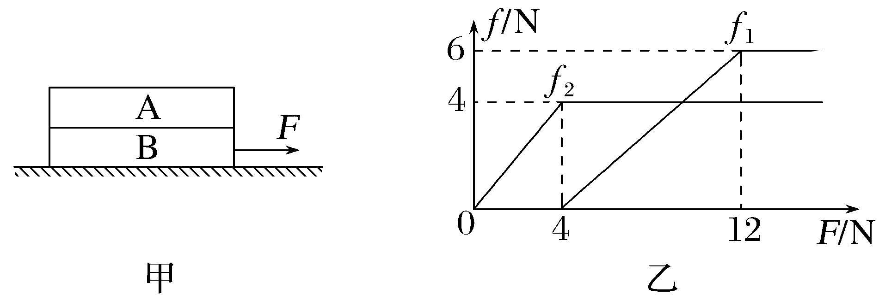
A.两物块间的动摩擦因数为0.2
B.当0<F<4 N时,A、B保持静止
C.当4 N<F<12 N时,A、B发生相对滑动
D.当F>12 N时,A的加速度随F的增大而增大
答案 AB
解析 根据题图乙可知,发生相对滑动时,A、B间的滑动摩擦力为6 N,所以A、B之间的动摩擦因数μ=$\frac{f_{1m}}{mg}$=0.2,故A正确;当0<F<4 N时,根据题图乙可知,f₂还未达到B与地面间的最大静摩擦力,此时A、B保持静止,故B正确;当4 N<F<12 N时,根据题图乙可知,此时A、B间的摩擦力还未达到最大静摩擦力,所以没有发生相对滑动,故C错误;当F>12 N时,根据题图乙可知,此时A、B发生相对滑动,对物块A有a=$\frac{f_{1m}}{m}$=2 m/s²,加速度不变,故D错误。
角度3 动力学的极值问题
例6 (2026·广东汕头高三阶段测试)如图甲所示,一个质量m=0.5 kg的小物块(可看成质点)以v₀=2 m/s的初速度在平行斜面向上的拉力F=6 N作用下沿斜面向上做匀加速运动,经t=2 s的时间物块由A点运动到B点,A、B之间的距离L=8 m,已知斜面倾角θ=37°,重力加速度g取10 m/s²,sin 37°=0.6,cos 37°=0.8。求:
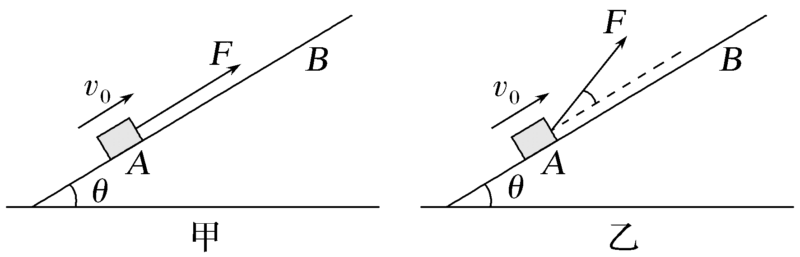
(1)物块加速度a的大小;
(2)物块与斜面之间的动摩擦因数μ;
(3)若拉力F的大小和方向可调节,如图乙所示,为保持原加速度不变,F的最小值是多少。
答案 (1)2 m/s² (2)0.5 (3)$\frac{12\sqrt{5}}{5}$ N
解析 (1)根据L=v₀t+$\frac{1}{2}$at²
代入数据解得a=2 m/s²。
(2)根据牛顿第二定律有
F-mgsin θ-μmgcos θ=ma
代入数据解得μ=0.5。
(3)设F与斜面夹角为α,则
平行斜面方向有Fcos α-mgsin θ-μF_{N}=ma
垂直斜面方向有F_{N}+Fsin α=mgcos θ
联立解得F=$\frac{ma+mg(sinθ+μcosθ)}{cosα+μsinα}$
=$\frac{ma+mg(sinθ+μcosθ)}{\sqrt{μ^{2}+1}sin(φ+α)}$
当sin(φ+α)=1时,F有最小值F_{min}
代入数据解得F_{min}=$\frac{12\sqrt{5}}{5}$ N。
A级 基础对点练
对点练1 动力学图像问题
1.(多选)用水平拉力使质量分别为m_{甲}、m_{乙}的甲、乙两物体在水平桌面上由静止开始沿直线运动,两物体与桌面间的动摩擦因数分别为μ_{甲}和μ_{乙}。甲、乙两物体运动后,所受拉力F与其加速度a的关系图线如图所示。由图可知( )
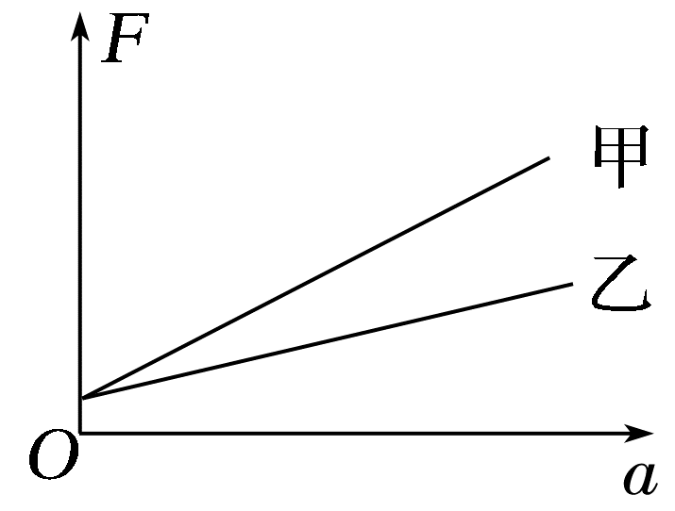
A.m_{甲}<m_{乙} B.m_{甲}>m_{乙}
C.μ_{甲}<μ_{乙} D.μ_{甲}>μ_{乙}
答案 BC
解析 由牛顿第二定律知F-μmg=ma,整理得F=ma+μmg,则F-a图像的斜率为m,纵轴截距为μmg,结合F-a图像可知m_{甲}>m_{乙},A错误,B正确;两图线的纵轴截距μ_{甲}m_{甲}g=μ_{乙}m_{乙}g,则μ_{甲}<μ_{乙},C正确,D错误。
2.(2025·湖南怀化模拟)如图甲所示,在水平地面上,可视为质点的物体受到恒定的水平向右的拉力F,从某点P以v₀=4 m/s的速度向左滑动,物体运动的部分速度v随时间t的变化图像如图乙所示,已知物体的质量m=3 kg,重力加速度大小g=10 m/s²,下列说法正确的是( )
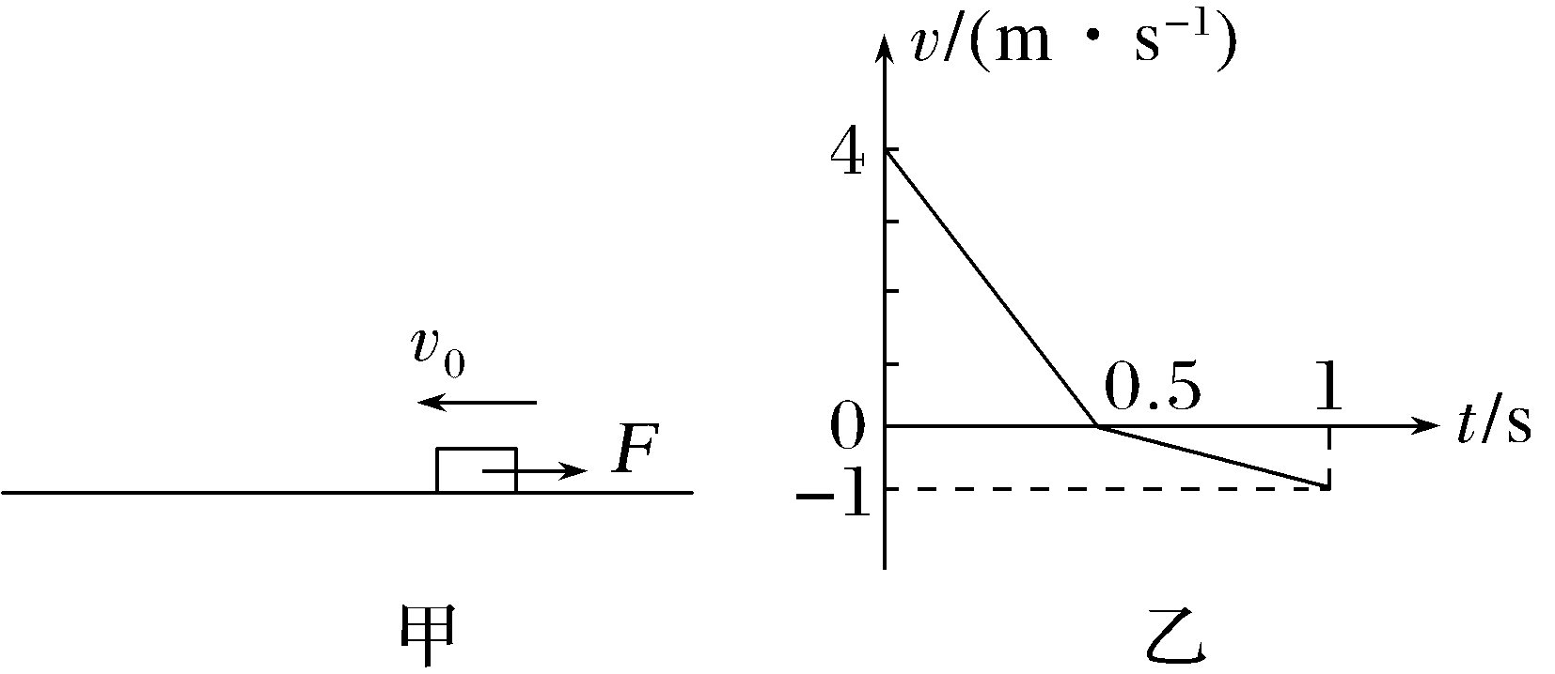
A.F的大小为12 N
B.物体与水平面间的动摩擦因数为0.25
C.物体回到P点的速度大小为1.5 m/s
D.物体回到P点的时刻为1.5 s
答案 D
解析 物体向左做减速运动时,加速度大小a₁=$\frac{4}{0.5}$ m/s²=8 m/s²,物体向右加速时,a₂=$\frac{1}{0.5}$ m/s²=2 m/s²,根据牛顿第二定律有F+μmg=ma₁,F-μmg=ma₂,解得F=15 N,μ=0.3,故A、B错误;物体向左运动的位移为s₁=$\frac{1}{2}$×4×0.5 m=1 m,根据s=$\frac{1}{2}$a₂${t_{2}}^{2}$,解得t₂=1 s,v=a₂t₂=2 m/s,则物体回到P点的时刻为1.5 s,故C错误,D正确。
3.(多选)(2026·广东南海中学)物体静止于粗糙水平地面上,当t=0时,对物体施加一水平外力F作用,外力F随时间变化的规律如图甲所示,物体速度v随时间变化的规律如图乙所示,重力加速度g取10 m/s²,下列说法正确的是( )
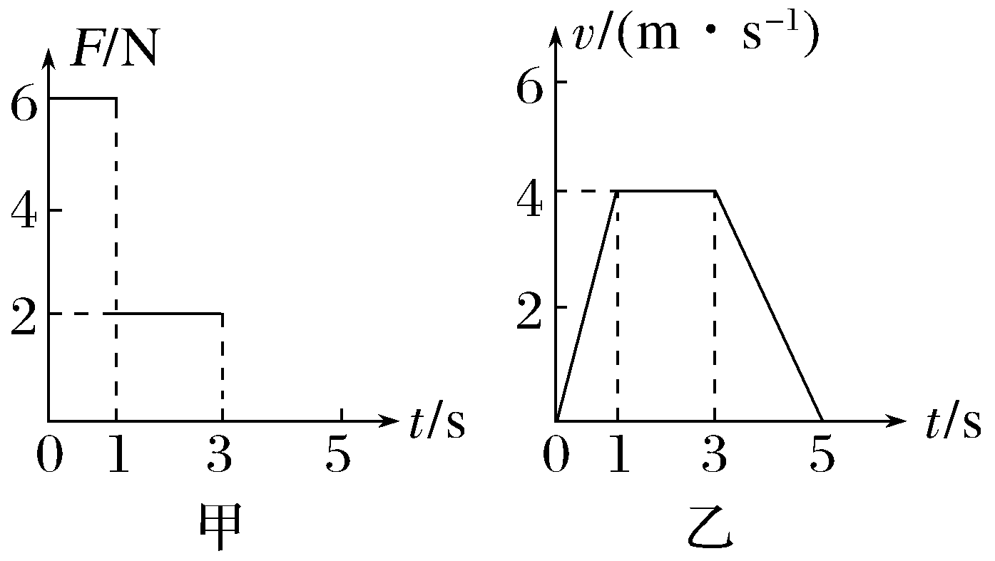
A.该物体的质量为1 kg
B.该物体与水平面间的动摩擦因数为0.2
C.0~1 s内,该物体受到的合力为2 N
D.0~5 s内,该物体的平均速度为3 m/s
答案 AB
解析 由题图甲可知,3~5 s内,外力F为零,由牛顿第二定律有a=$\frac{μmg}{m}$=μg,由题图乙可知,3~5 s内,物体加速度大小为a=$\frac{Δv}{Δt}$=$\frac{4-0}{5-3}$ m/s²=2 m/s²,联立解得μ=0.2,故B正确;1~3 s内,物体做匀速运动,由平衡条件有F=μmg,解得m=1 kg,故A正确;由题图乙可知,0~1 s内,a=4 m/s²,由牛顿第二定律有F_{合}=ma=4 N,故C错误;由题图乙可知,0~5 s内,物体通过的位移大小为s=$\frac{1}{2}$×(2+5)×4 m=14 m,由平均速度定义式有$\overline{v}$=$\frac{s}{t}$=$\frac{14}{5}$ m/s=2.8 m/s,故D错误。
对点练2 动力学中的连接体问题
4.(2026·广东中山高三月考)质量均为2 kg的物块1、2放在光滑水平面上,中间夹了一个轻质压力传感器,如图所示,现对物块1、2分别施以方向相反的水平力F₁、F₂,且F₁=22 N、F₂=6 N,则压力传感器的读数为( )
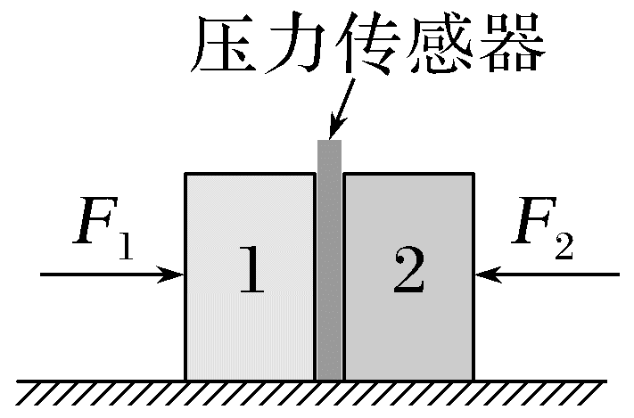
A.14 N B.15 N
C.16 N D.18 N
答案 A
解析 设压力传感器的读数为F,由牛顿第二定律知,对整体有F₁-F₂=2ma,对物块1有F₁-F=ma,联立并代入数据解得F=14 N,故A正确。
5.(2026·广东广州高三期末)我国高铁技术迅猛发展,取得举世瞩目的成就。学校物理兴趣小组为研究高铁车厢间的相互作用力,用8个完全相同的滑块放在水平地面上模拟高铁车厢,滑块与地面间动摩擦因数都相同,滑块间用轻杆连接,如图所示。给滑块1施加水平向右的拉力F,滑块向右加速运动,下列分析判断正确的是( )
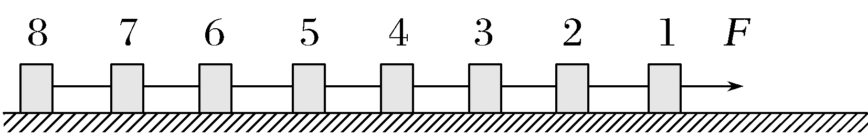
A.若减小滑块与地面间的动摩擦因数,则滑块7、8间杆的拉力变小
B.若增大水平拉力F,滑块7、8间杆的拉力变小
C.滑块7、8间杆的拉力与滑块5、6间杆的拉力大小之比为1∶3
D.滑块7、8间杆的拉力与滑块5、6间杆的拉力大小之比为2∶3
答案 C
解析 根据牛顿第二定律,对所有滑块,有F-8μmg=8ma,对第8个滑块,有F₇₈-μmg=ma,则F₇₈=$\frac{1}{8}$F,由此可知,若减小滑块与地面间的动摩擦因数,则滑块7、8间杆的拉力不变,若增大水平拉力F,滑块7、8间杆的拉力变大,故A、B错误;对6、7、8三个滑块,有F₅₆-3μmg=3ma,则F₅₆=$\frac{3}{8}$F,滑块7、8间杆的拉力与滑块5、6间杆的拉力大小之比为$\frac{F_{78}}{F_{56}}$=$\frac{1}{3}$,故C正确,D错误。
6.(2026·河北承德高三期末)如图所示,物块M、N叠放在粗糙水平面上,水平外力分别以图甲、乙两种方式作用在物块上,两物块一起以最大加速度运动。M、N的质量之比为1∶2,与地面间的动摩擦因数均为$\frac{μ}{6}$,M、N之间的动摩擦因数为μ,最大静摩擦力等于滑动摩擦力。若以方式甲运动时,所施加外力大小为F₁,若以方式乙运动时,所施加外力的大小F₂为( )
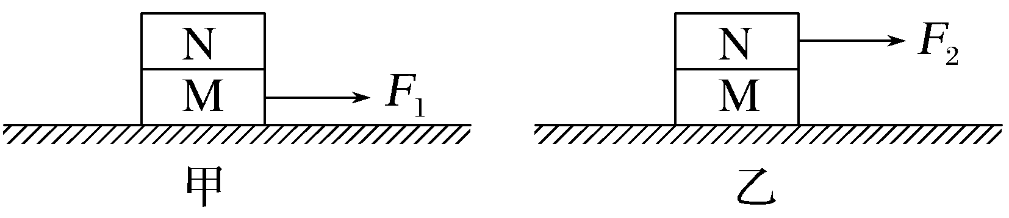
A.$\frac{5}{7}$F₁ B.F₁
C.$\frac{10}{7}$F₁ D.2F₁
答案 C
解析 当M、N之间达到最大静摩擦力时,两者的加速度最大,甲种情况中,根据牛顿第二定律,对N分析有μ·2mg=2ma₁,解得a₁=μg,对整体分析有F₁-$\frac{μ}{6}$·3mg=3ma₁,即F₁=$\frac{7}{2}$μmg;乙种情况中,根据牛顿第二定律,对M分析有μ·2mg-$\frac{μ}{6}$·3mg=ma₂,解得a₂=$\frac{3}{2}$μg,对整体分析有F₂-$\frac{μ}{6}$·3mg=3ma₂,得F₂=5μmg,联立解得F₂=$\frac{10}{7}$F₁,故C正确。
对点练3 动力学的临界和极值问题
7.(多选)(2026·四川成都期末)如图所示,完全相同的磁体A、B分别位于铁质车厢竖直面和水平面上,A、B与车厢间的动摩擦因数均为μ,小车静止时,A恰好不下滑。现使小车加速运动,为保证A、B无滑动,则( )
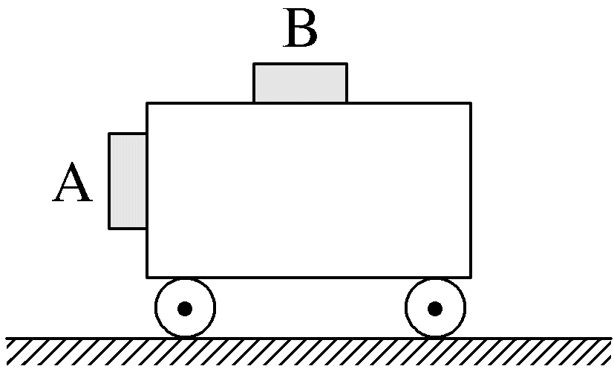
A.速度可能向左,加速度可小于μg
B.速度一定向右,加速度不能超过(1+μ)g
C.加速度一定向左,不能超过μg
D.加速度一定向左,不能超过(1+μ)g
答案 AD
解析 小车静止时,A恰好不下滑,所以对A有mg=μF_{吸引},当小车加速运动时,为了保证A不下滑,则F_{N}≥F_{吸引},则F_{N}-F_{吸引}=ma,加速时加速度一定向左,则小车向左加速,对B有μ(mg+F_{吸引})=ma_{m},解得a_{m}=(1+μ)g,故A、D正确。
B级 综合提升练
8.如图所示,一足够长的木板上表面与木块之间的动摩擦因数μ=0.75,木板与水平面成θ角,让木块从木板的底端以初速度v₀=2 m/s沿木板向上滑行,随着θ的改变,木块沿木板向上滑行的距离s将发生变化,重力加速度g=10 m/s²,s的最小值为( )
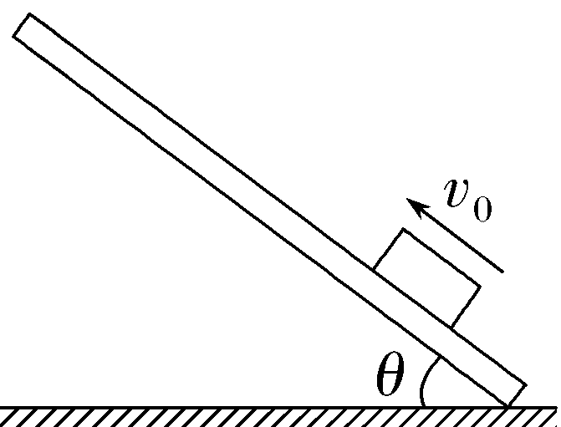
A.0.12 m B.0.14 m
C.0.16 m D.0.2 m
答案 C
解析 设沿斜面向上为正方向,木块的加速度为a,当木板与水平面成θ角时,由牛顿第二定律得-mgsin θ-μmgcos θ=ma,解得a=-g(sin θ+μcos θ),设木块的位移为s,有0-${v_{0}}^{2}$=2as,根据数学关系知sin θ+μcos θ=$\sqrt{1+μ^{2}}$sin (θ+α),其中tan α=μ=0.75,可得α=37°,当θ+α=90°时,加速度有最大值,为a_{m}=-g$\sqrt{1+μ^{2}}$=-$\frac{5}{4}$g,此时s有最小值,为s_{min}=$\frac{2{v_{0}}^{2}}{5g}$=0.16 m,故A、B、D错误,C正确。
9.(2026·广东实验中学高三月考)如图所示,一位雪橇运动员坐在雪橇上,以初速度v_{A}=1 m/s从AB滑道上A点出发,并双手接触冰面向后用力划拨冰面若干次,经过6.5 s到达B点,B点有一长度不计的弧形轨道,该弧形轨道平滑连接倾角为θ的滑道AB与水平滑道BC,雪橇及人过B点时速度的大小不变,方向变为水平,到达水平轨道后雪橇及人自由滑行,水平滑道上B、C两点间距离L_{BC}=80 m。雪橇和人的总质量m=90 kg,经过B点的速度大小v_{B}=9 m/s,雪橇和人在ABC滑道上滑行时所受冰面及空气的总阻力大小恒为F_{f}=45 N,方向与运动方向相反,人在AB滑道上每次划拨冰面时双手与冰面的接触时间Δt=0.5 s,每划拨一次速度大小增加Δv=1 m/s,在AB滑道上不用手划时雪橇和人的加速度大小a₁=1 m/s²,重力加速度g=10 m/s²。求:
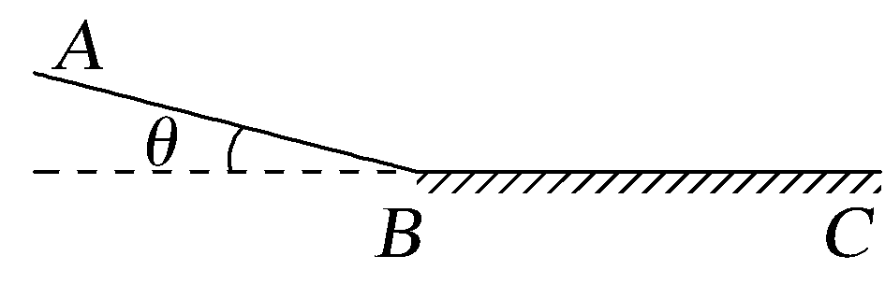
(1)雪橇经过C点时的速度大小v_{C};
(2)滑道AB的倾角θ的正弦值sin θ;
(3)运动员在滑道AB上运动时双手接触冰面向后用力划拨的次数n。
答案 (1)1 m/s (2)0.15 (3)3
解析 (1)雪橇从B点运动到C点的过程中,
根据牛顿第二定律有f=ma₂
解得a₂=0.5 m/s²
雪橇从B点到C点的过程中做匀减速直线运动,
根据速度与位移关系式有${v_{C}}^{2}$-${v_{B}}^{2}$=-2a₂L_{BC}
解得v_{C}=1 m/s。
(2)雪橇和人从A点运动到B点的过程中,手不划拨冰面时,根据牛顿第二定律有
mgsin θ-f=ma₁
解得sin θ=0.15。
(3)设运动员在滑道AB上运动时双手接触冰面向后用力划拨的次数为n,则有
v_{B}=v_{A}+nΔv+a₁(t-nΔt)
解得n=3。

